重庆理工大学电气与电子工程学院

DSP技术及应用
电子版实验报告

平时实验7（选做3）
FIR数字滤波器的DSP实现

班 级：
姓 名：
学 号：
完成时间： 2024/5/2

[注]
- 每个实验问题回答时可以采用截图辅助说明；
- 实验报告用 学号+姓名+章号 命名，如：07410005张山-2.doc
- 请独立完成实验和报告，实验报告分析和数据要一致。

完成实验教材2.4

一、回答问题
1、根据流程图提示，进行FIR滤波器DSP实现的方案设计、程序编写，请截屏记录下你调试成功的程序代码，并加以注释。
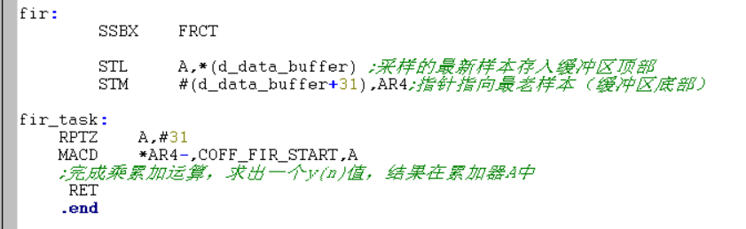
2、实验中滤波器的级数为多少？用什么符号常量表示的？
1. 滤波器级数为32；
2. 本例程中用符号常量K_FIR_BFFR表示滤波器级数。
3、根据输入样本和滤波器系数在存储器中的存放情况，请回答在本实验中，采用的是线性缓冲区法还是循环缓冲区法来实现的fir滤波？
循环缓冲区法
4、存放输入样本的缓冲区首地址为什么？存放滤波器系数的存储单元首地址是什么？
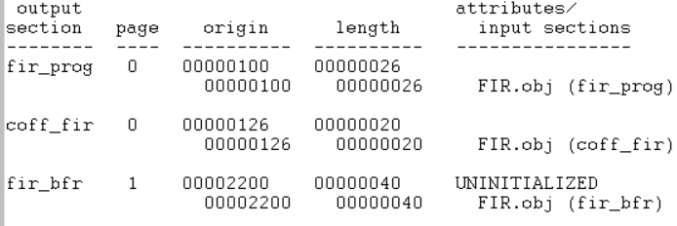
      - 存放输入样本的缓冲区（fir_bfr）首地址为2200h；
      - 存放滤波器系数的存储单元(coff_fir)首地址是0126h。
5、程序中，采用的是小数相乘还是整数相乘？为什么？
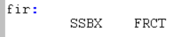小数
6、请说说在标号“fir_loop”下面的“NOP”语句设置软件断点（breakpoint）和探针（probe point）的功能。
设置软件断点（breakpoint）和探针（probe point）旨在模拟数据输入过程，允许开发者利用预设的数据集（例如来自文件）来替代实际外设中的数据采集。当程序执行到特定代码段时，这些断点或探针将激活，触发系统读取预先准备的数据，从而绕过对外部条件的依赖。这一技术不仅强化了对数据处理流程的控制，还便于在不具备理想外部环境的情况下进行高效调试与测试，提升了软件开发的灵活性与效率。

二、实验结果记录与分析
- 选择“Debug”菜单的“Animate”项，或按F12 键运行程序。观察“Input”、“Output”窗口中时域图形，并观察滤波效果。截图记录波形，并加以分析。
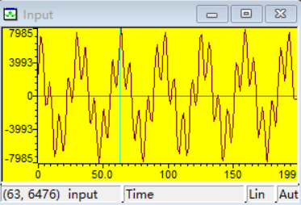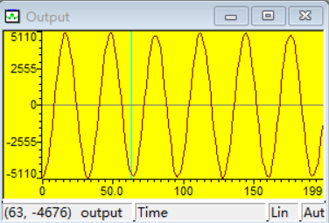
此为低通滤波器的输入输出波形，从混合信号中滤除了高频成分，得到平滑的低频信号的正弦波波形。
- 鼠标右键单击“Input”和“Output”窗口，选择“Properties…”项，设置“DisplayType”为“FFT Magitude”，再单击“OK”按钮结束设置，观察图形，并理解滤波效果。截图记录波形，并加以分析。
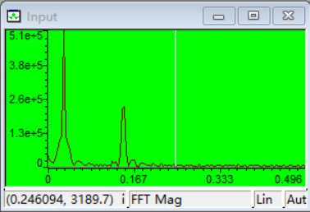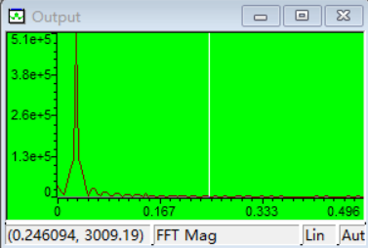
从频谱图可以更直观地看到，输入信号有两个频率成分，经过低通滤波器后，频谱图上只留下了低频成分。
- 修改程序，分别完成高通滤波器和带通滤波器，并比较滤波波形，记录编写的程序代码，以及各滤波器滤波前后时域和频域波形。
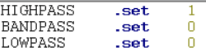
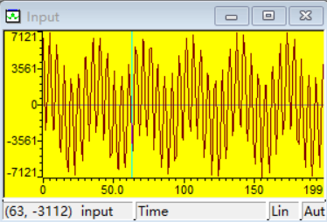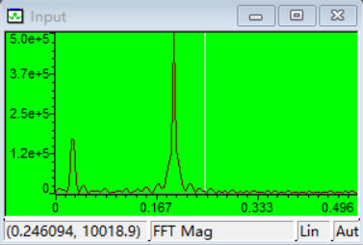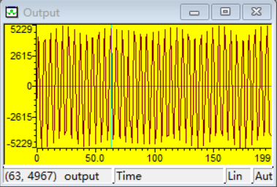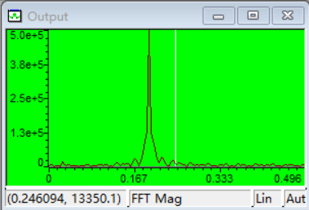
该展示呈现的是高通滤波器处理信号的过程及其效果。输入至滤波器的信号包含混合频率成分，而高通滤波器的作用在于有效剔除这些信号中的低频部分，仅保留并输出高频的正弦波形态。转换至频域视角，通过频谱图可以清晰观察到这一转变：原始输入信号展现出两个明显的频率峰值，而经过高通滤波处理之后，频谱图仅保留了代表高频信号的成分，直观地验证了滤波器的有效性及选择性，突显了其在信号处理中分离不同频率成分的能力。
BANDPASS：
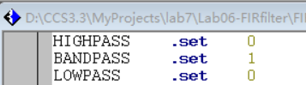
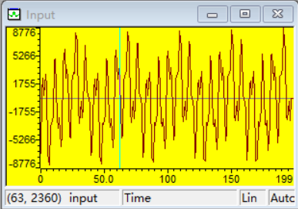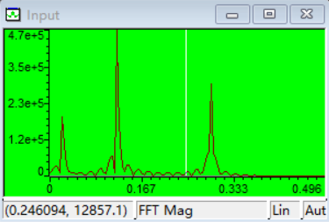
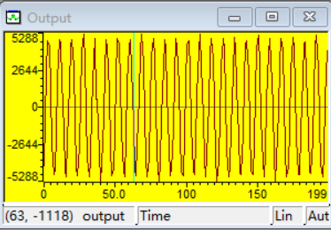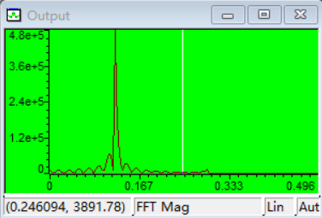
带通滤波器针对输入的复合信号，精确筛选出介于低频和高频之间的特定频率范围，仅让这部分“带通”内的信号通过，从而得到纯净的中间频率正弦波输出。在视觉表现上，通过分析输入信号的频谱图，可以看到初始状态下存在三个不同的频率分量。而应用带通滤波技术之后，频谱图显著地仅保留了位于低频与高频之间的那个中间频率成分，其他频率成分则被有效抑制。

